Vcenter Server Appliance VCSA
El nuevo vcenter appliance elimina la necesida de contar con una licencia de windows para instalar el vcenter. Además permite manejar más objetos que la base de datos sqllite que incluye la versión para windows.
Entre las limitaciones tenemos http://kb.vmware.com/kb/2002531

Validación en AD con Vcenter Appliance 5.5
En vsphere 5.5 la validación SSO ha sido reescrita y se han añadido nuevos tipos de validación.
Para configurar nuestro VCSA y utilizar la validación de nuestros usuario y grupos integrada con nuestro Active Directory vamos a seguir los siguientes pasos:
- Nos conectamos a nuestro cliente web https://xxx.xxx.xxx.xxx:9443/vsphere-client con el usuario administrator@vsphere.local y como contraseña vmware
En el cliente para escritorio no aparece la opción de configuración y tampoco aparece si entramos con el usuario root aunque entremos al cliente web
- Pinchamos en Administration →Single Sign-On → Configuration
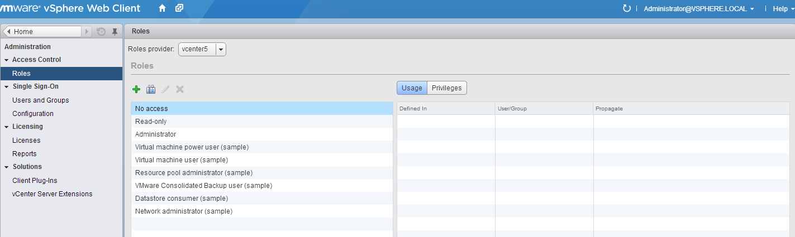
Si no aparece la opción de configuration es que no te has validado como administrator@vsphere.local
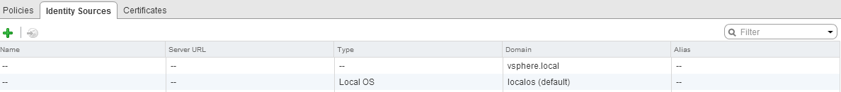
Al pulsar sobre Configuration la pantalla que apaece es la siguiente
- En la pestaña Identity Sources pulsamos sobre el + de color verde para añadir un nuevo origen de identificación
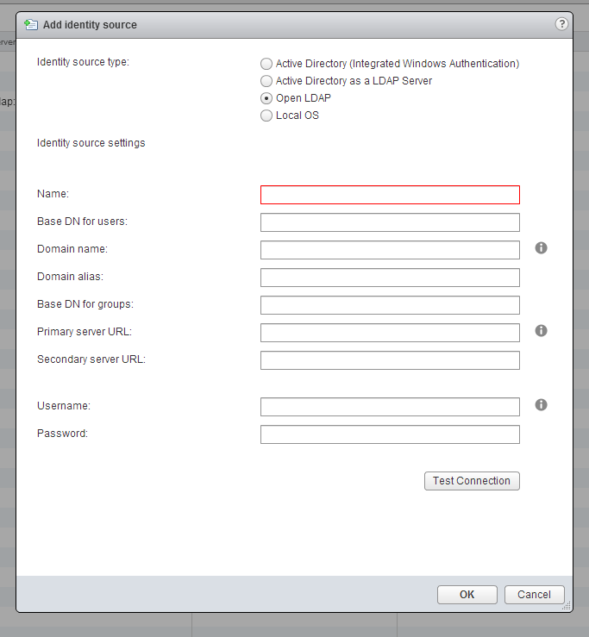
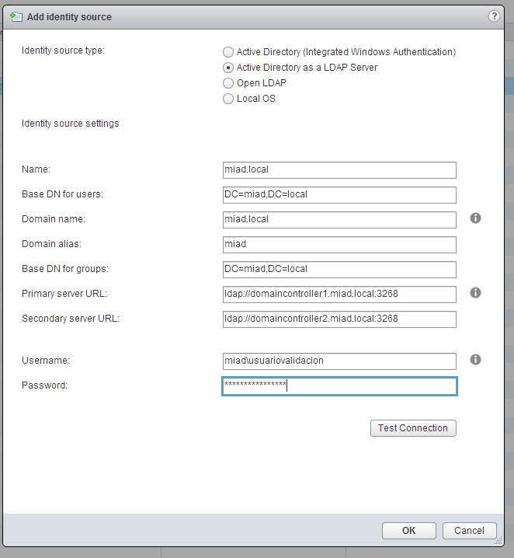
Si estamos en el vcenter basado en windows elegiriamos como opción de Identity source type la primera Active Directory (Integrated Windows Authentication). En nuestro caso como lo estamos instalndo desde el appliance que incluye una distribución de linux Suse, tenemos que elegir la segunda opción Active Directory as LDAP Server y configurar los parámetros según nuestro AD.

